北京邮电大学软件学院
2018-2019学年第一学期实验报告

课程名称： 算法分析与设计

项目名称： 实验项目三——分支限界法

项目完成人：
姓名：白烨淞 学号：20165122050

指导教师：___________李朝晖___________

日 期： 2018年 11 月 28 日
- 实验目的
- 深刻理解并掌握分支限界法的设计思想；
- 提高应用分支限界法设计算法的技能；
- 实验内容
用分支限界法解决0/1背包问题、任务分配问题和八数码问题
- 实验环境
windows 10、vs2017
- 实验结果
- 01背包问题
本次采用队列式分支限界法来解决01背包问题，拿到一个物品k存在两个节点：物品放入背包中或物品不放入背包中，根据约束条件舍去无效情况。当前物品k放入背包中时，获取当前最大总价值，下一个物品k+1也存在放入背包和不放入背包中两个节点。当物品k不放入背包时，上个节点的最总价值为当前节点的最总价值，下一个物品k+1仍然存在放入背包和不放入背包两个节点。对于物品k+1以此类推，最终根据不同的放入情况选择一个最优解作为可以放入背包物品的最大总价值。
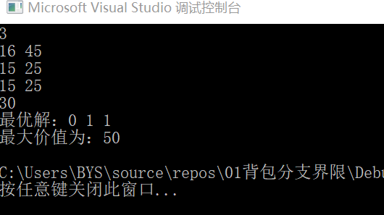
- 旅行商问题
旅行商问题使用分支界限法求解。将问题抽象成图的问题。城市作为图的一个点，城市与城市之间的通路和距离作为图的连通线段和权重。
用分支界限法解上面图的最短路径，则需要解决一个最小下界的问题，这里用如下公式来计算下界。
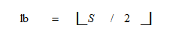
此处举例说明S，当一条路径都未确定时，上面图四中S=（1+3+3+6+1+2+3+5+2+3）
当假设边a e确定后，S=（1+8+3+6+1+2+4+6+2+8），对于此题可以确定先经过b再经过c，通过以上分析可以可以得到上面例子的空间树。

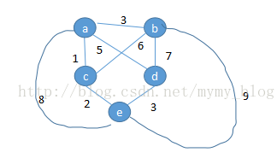
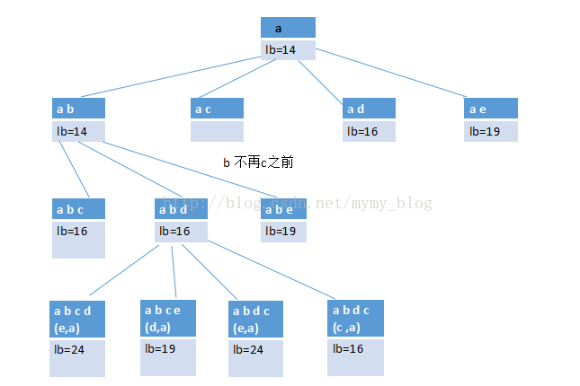
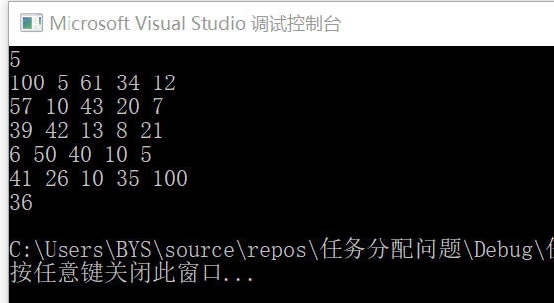
- 附录
1.01背包问题
// 01背包分支界限.cpp : 此文件包含 "main" 函数。程序执行将在此处开始并结束。
//
#include "pch.h"
#include <iostream>
#include <queue>
#include <algorithm>
using namespace std;
#define MAXN 50
int n = 3, W = 30;
vector<int> w; //重量，下标0不用
vector<int> v; //价值，下标0不用
int maxv = -9999; //存放最大价值,初始为最小值
int bestx[MAXN]; //存放最优解,全局变量
int total = 1; //解空间中结点数累计,全局变量
struct NodeType
{// 分支限界节点
int no; // 节点编号
int i; // 当前节点在搜索空间的层次
int w; // 当前节点的总重量
int v; // 当前节点的总价值
int x[MAXN]; // 当前节点包含的解向量
double ub; // 上界
bool operator<(const NodeType& node) const
{
return ub < node.ub; // ub越大越优先出队
}
};
// 进队----不是叶子节点就直接进队，是叶子节点则判断是否更优解，是的话则更新最优解
void EnQueue(NodeType e, priority_queue<NodeType> &qu)
{ //结点e进队qu
if (e.i == n) //到达叶子结点
{
if (e.v > maxv) //找到更大价值的解
{
maxv = e.v;
for (int j = 1; j <= n; j++)
bestx[j] = e.x[j];
}
}
else qu.push(e); //非叶子结点进队
}
void bound(NodeType &e) //计算分枝结点e的上界
{
int i = e.i + 1; //考虑结点e的余下物品
int sumw = e.w; //求已装入的总重量
double sumv = e.v; //求已装入的总价值
while (i <= n && (sumw + w[i] <= W))
{
sumw += w[i]; //计算背包已装入载重
sumv += v[i]; //计算背包已装入价值
i++;
}
if (i <= n) //余下物品只能部分装入
e.ub = sumv + (W - sumw)*v[i] / w[i];
else //余下物品全部可以装入
e.ub = sumv;
}
void bfs()
{
int j;
NodeType e, e1, e2; //定义3个结点
priority_queue<NodeType> qu; //定义一个优先队列（大根堆）
e.i = 0; //根结点置初值，其层次计为0
e.w = 0; e.v = 0;
e.no = total++;
for (j = 1; j <= n; j++)
e.x[j] = 0;
bound(e); //求根结点的上界
qu.push(e); //根结点进队
while (!qu.empty()) //队不空循环
{
e = qu.top(); qu.pop(); //出队结点e
if (e.w + w[e.i + 1] <= W) //剪枝：检查左孩子结点
{
e1.no = total++;
e1.i = e.i + 1; //建立左孩子结点
e1.w = e.w + w[e1.i];
e1.v = e.v + v[e1.i];
for (j = 1; j <= n; j++) e1.x[j] = e.x[j]; //复制解向量
e1.x[e1.i] = 1;
bound(e1); //求左孩子结点的上界
EnQueue(e1, qu); //左孩子结点进队操作
}
e2.no = total++; //建立右孩子结点
e2.i = e.i + 1;
e2.w = e.w;
e2.v = e.v;
for (j = 1; j <= n; j++)
e2.x[j] = e.x[j]; //复制解向量
e2.x[e2.i] = 0;
bound(e2); //求右孩子结点的上界
if (e2.ub > maxv) //若右孩子结点剪枝
EnQueue(e2, qu);
}
}

int main()
{
/*
3 n个物品假设为3
16 45 第一个物品的重量和价值
15 25 第二个物品的重量和价值
15 25 第三个物品的重量和价值
30 背包容量W
*/
cin >> n;
int m, l;
w.push_back(0);
v.push_back(0);
for (int j = 1; j <= n; j++)
{
cin >> m >> l;
w.push_back(m);
v.push_back(l);
}
cin >> W;
bfs();
cout << "最优解：";
for (int i = 1; i <= n; i++)
{
cout << bestx[i] << " ";
}
cout << endl << "最大价值为：" << maxv << endl;
return 0;
}

2.旅行商问题
//分支限界法
#include"pch.h"
#include<iostream>
#include<algorithm>
#include<cstdio>
#include<queue>
const int INF = 100000;
const int MAX_N = 22;
using namespace std;
int n;
int cost[MAX_N][MAX_N];//最少3个点，最多MAX_N个点
struct Node
{
bool visited[MAX_N];//标记哪些点走了
int s;//第一个点
int s_p;//第一个点的邻接点
int e;//最后一个点
int e_p;//最后一个点的邻接点
int k;//走过的点数
int sumv;//经过路径的距离
int lb;//目标函数的值（目标结果）
bool operator <(const Node &p)const
{
return p.lb < lb;//目标函数值小的先出队列
}
};
priority_queue<Node> pq;//创建一个优先队列
int low, up;//下界和上界
bool dfs_visited[MAX_N];//在dfs过程中搜索过
int dfs(int u, int k, int l)//当前节点，目标节点，已经消耗的路径
{
if (k == n) return l + cost[u][1];//如果已经检查了n个节点，则直接返回路径消耗+第n个节点回归起点的消耗
int minlen = INF, p;
for (int i = 1; i <= n; i++)
{
if (!dfs_visited[i] && minlen > cost[u][i])//取与所有点的连边中最小的边
{
minlen = cost[u][i];//找出对于每一个节点，其可达节点中最近的节点
p = i;
}
}
dfs_visited[p] = true;//以p为下一个节点继续搜索
return dfs(p, k + 1, l + minlen);
}
void get_up()
{
dfs_visited[1] = true;//以第一个点作为起点
up = dfs(1, 1, 0);
}
void get_low()
{
//取每行最小值之和作为下界
low = 0;
for (int i = 1; i <= n; i++)
{
//创建一个等同于map的临时数组，可用memcpy
int tmpA[MAX_N];
for (int j = 1; j <= n; j++)
{
tmpA[j] = cost[i][j];
}
sort(tmpA + 1, tmpA + 1 + n);//对临时的数组进行排序
low += tmpA[1];
}
}
int get_lb(Node p)
{
int ret = p.sumv * 2;//路径上的点的距离的二倍
int min1 = INF, min2 = INF;//起点和终点连出来的边
for (int i = 1; i <= n; i++)
{
//cout << p.visited[i] << endl;
if (!p.visited[i] && min1 > cost[i][p.s])
{
min1 = cost[i][p.s];
}
//cout << min1 << endl;
}
ret += min1;
for (int i = 1; i <= n; i++)
{
if (!p.visited[i] && min2 > cost[p.e][i])
{
min2 = cost[p.e][i];
}
//cout << min2 << endl;
}
ret += min2;
for (int i = 1; i <= n; i++)
{
if (!p.visited[i])
{
min1 = min2 = INF;
for (int j = 1; j <= n; j++)
{
if (min1 > cost[i][j])
min1 = cost[i][j];
}
for (int j = 1; j <= n; j++)
{
if (min2 > cost[j][i])
min2 = cost[j][i];
}
ret += min1 + min2;
}
}
return (ret + 1) / 2;
}
int solve()
{
get_up();
//取每行最小的边之和作为下界
//cout << up << endl;//test
get_low();
//cout << low << endl;//test
//设置初始点,默认从1开始
Node star;
star.s = 1;//起点为1
star.e = 1;//终点为1
star.k = 1;//走过了1个点
for (int i = 1; i <= n; i++)
{
star.visited[i] = false;
}
star.visited[1] = true;
star.sumv = 0;//经过的路径距离初始化
star.lb = low;//让目标值先等于下界
int ret = INF;//ret为问题的解
pq.push(star);//将起点加入队列
while (pq.size())
{

Node tmp = pq.top(); pq.pop();
if (tmp.k == n - 1)//如果已经走过了n-1个点
{
//找最后一个没有走的点
int p;
for (int i = 1; i <= n; i++)
{
if (!tmp.visited[i])
{
p = i;//让没有走的那个点为最后点能走的点
break;
}
}
int ans = tmp.sumv + cost[p][tmp.s] + cost[tmp.e][p];//已消耗+回到开始消耗+走到P的消耗
//如果当前的路径和比所有的目标函数值都小则跳出
if (ans <= tmp.lb)
{
ret = min(ans, ret);
break;
}
//否则继续求其他可能的路径和，并更新上界
else
{
up = min(up, ans);//上界更新为更接近目标的ans值
ret = min(ret, ans);
continue;
}
}
//当前点可以向下扩展的点入优先级队列
Node next;
for (int i = 1; i <= n; i++)
{
if (!tmp.visited[i])
{
next.s = tmp.s;//沿着tmp走到next，起点不变
next.sumv = tmp.sumv + cost[tmp.e][i];//更新路径和
next.e = i;//更新最后一个点
next.k = tmp.k + 1;//更新走过的顶点数
for (int j = 1; j <= n; j++) next.visited[j] = tmp.visited[j];//tmp经过的点也是next经过的点
next.visited[i] = true;//自然也要更新当前点
//cout << next.visited[i] << endl;
next.lb = get_lb(next);//求目标函数
if (next.lb > up) continue;//如果大于上界就不加入队列
pq.push(next);//否则加入队列
}
}
}
return ret;
}
int main()
{
cin >> n;
for (int i = 1; i <= n; i++)
{
for (int j = 1; j <= n; j++)
{
cin >> cost[i][j];
if (i == j)
{
cost[i][j] = INF;
}
}
}
cout << solve() << endl;
return 0;
}

